**第 九 周工作计划**

**主题：秋天来了 小（4）班 日期：10月23日—10月27日 带班老师：吴老师、浦老师**

|  |  |  |  |  |  |  |
| --- | --- | --- | --- | --- | --- | --- |
| 工作要求 | | 1.尝试用棉签作画，体验棉签画的特点。  2.理解儿童诗的内容，感受秋天水果的色彩美。  3.在观察发现自然景物有明显变化的过程中，感受秋天来了。  4.了解秋天的保健常识，知道天气变凉，睡觉要盖好被子。  5.初步了解菊花的外形特征，能叫出名字。 | | | | |
| 星期  内容 | | 一 | 二 | 三 | 四 | 五 |
| 晨间活动 | 来  园 | 1.来园接待：热情接待孩子来园，引导孩子主动打招呼、签到，积极参与区域游戏。  2.区域游戏：建构区：提供奶粉罐、薯片罐等，引导幼儿运用多种材料搭建公园；  益智区：提供糖果罐操作材料，引导幼儿进行颜色匹配；  图书区：提供秋天的绘本，引导幼儿在阅读中感受秋天的美。  3.晨间谈话：秋天到了、秋天的花、秋天的水果。  4.其他：引导幼儿观察自然角植物的生长情况，给小乌龟喂食。 | | | | |
| 户  外  锻  炼 | 1.队列练习：练习手拉手走成一个大圆圈。  2.操节、韵律活动：跟着老师做动作。  3.分散活动：提供各种活动器械，引导孩子学会一物多玩，锻炼身体各部位。 | | | | |
| 袋鼠跳  （跳） | 独木桥  （平衡） | 老狼几点钟  （反应） | 钻山洞  （钻） | 抓尾巴  （跑） |
| 学习  活动 | | 找秋天  （社会） | 秋天天气凉  （健康） | 秋天的画报  （语言） | 美丽的菊花  （科学） | 一串红  （美术） |
| 上午  游戏 | | 区域游戏 | 区域游戏 | 山洞拱龙 | 户外娃娃家 | 二楼建构 |
| 下午  活动 | | 平衡 | 美工游戏 | 区域游戏 | 区域游戏 | 区域游戏 |
| 日常生活 | | 1.引导幼儿在幼儿园里寻找秋天，能大胆讲述自己找到的秋天特征。  2.鼓励幼儿学会将秋衣掖进秋裤里，不让小肚皮受凉。 | | | | |
| 家长工作 | | 1.请家长带孩子去公园里、马路上寻找秋天，感受秋天的季节特征。  2.请家长积极配合幼儿园，鼓励幼儿按时起床，遵守幼儿园的作息制度。 | | | | |
| 环境创设 | | 1.布置新的主题墙环境，将幼儿的作品布置在主题墙上。  2.更新家长园地内容，加入预防秋季传染病的保健知识。 | | | | |



**小班卫生保健小知识**

儿童保健专家的最新研究成果表明：孩子发育有其关键阶段，某些疾病也有高发期，了解这些规律，把握最佳年龄，乃为人父母者的必修课，有助于养育出健康聪明的宝宝。

一、喂养最佳年龄

所谓进食关键期具体是指出生后5—7个月间，此间若能合理添加水果、蔬菜、蛋黄、米粥等辅食，给其食欲的发展以良性刺激，则可养成良好的进食习惯。故出生后5—7个月为宝宝的喂养最佳年龄，父母务必把握住。

二、预防近视最佳年龄

研究表明，10—13岁的几年间是近视形成的高峰期，宜从以下几方面着手防范：一是补充营养，除蛋白质、维生素外，钙、铬等元素已被证实为眼球发育的必需物质，每天至少需钙800毫克，铬50—200微克，故牛奶、豆制品、动物肝、牛肉等为儿童的必需食品;二是限糖食，糖为酸性食品，可消耗体内的钙，诱发近视;三是睡眠充足，维持交感与副交感神经的功能平衡，强化眼睫状肌的调节能力;四是多锻炼，如放风筝、踢踺子、打乒乓球等体育活动，均可增强眼肌力量，促进眼组织的血液供应和代谢。

三、健美牙齿最佳年龄

牙齿发育取决于两个阶段：一是从胎儿期2个月到出生，此为乳牙发育期，二是从出生后到8岁，为恒牙形成期。牙发育的质量与其它器官一样，营养优劣乃先决条件之一，钙、磷等矿物质与维生素D尤为重要。故此两个阶段宜多安排豆制品、奶类、鱼虾以及各色蔬菜，保证牙齿强壮坚实，少患龋病。

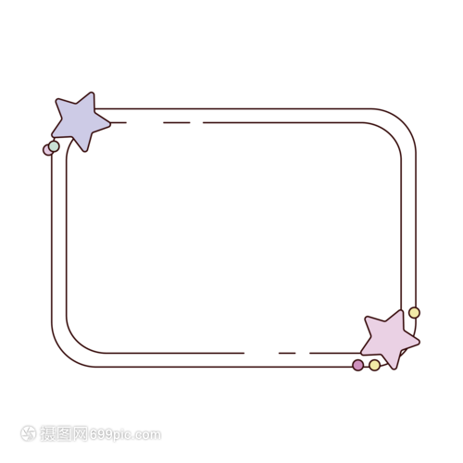

表扬本周排队较好的小朋友：

居亦杨 田昕辰 路镇源 类兮耒

许 頔 周云诺 陆云凯 王诗宇

杨淏宸 王桃之 储十安 吕佳恬

徐清妍 谢舟意 陈念一 仲 媱